

**FACULTAD DE INGENIERÍA**

CARRERA DE INGENIERÍA DE SISTEMAS COMPUTACIONALES

**Diseño e Implementación de un sistema web para mejorar el proceso de atención al cliente de las pollerías**

Informe académico

**Autores:** Juan José Olivares López

Robert José Quiroz Cucho

Ricardo Alonso Josue Torres Muñoz

**Curso:**

Diseño y Arquitectura de Software

**Docente:**

Jorge Alfredo Guevara Jiménez

LIMA – PERÚ

2021-1

**ÍNDICE GENERAL**

**ÍNDICE DE TABLAS .......................................................................................................... i ÍNDICE DE FIGURAS ....................................................................................................... ii RESUMEN EJECUTIVO .................................................................................................. iii ABSTRACT ........................................................................................................................ iii**

**CAPÍTULO I. INTRODUCCIÓN ..................................................................................... 1**

1.1. IDENTIFICACIÓN Y ENUNCIADO DEL PROBLEMA ....................................... 1

1.2. PLANTEAMIENTO DE SOLUCIÓN ...................................................................... 2

1.3. IMPLEMENTACIÓN DE SOLUCIÓN .................................................................... 2

1.4. JUSTIFICACIONES Y LIMITACIONES DE LA INVESTIGACIÓN .................... 3

1.5. VENTAJAS DE LA SOLUCIÓN .............................................................................. 3

1.6. DESVENTAJAS DE LA SOLUCIÓN ...................................................................... 4

1.7. OBJETIVO GENERAL ............................................................................................. 4

1.8. OBJETIVOS ESPECÍFICOS ..................................................................................... 4

**CAPÍTULO II. MARCO TEÓRICO ................................................................................ 5**

2.1. DESARROLLO DE CONCEPTOS A UTILIZAR ...................................................... 5

2.2. MARCO METODOLÓGICO .................................................................................... 10

**CAPÍTULO III. DESARROLLO DE LA INVESTIGACIÓN ..................................... 12**

3.1. IMPLEMENTACIÓN DE LA SOLUCIÓN PLANTEADA ..................................... 12

**CAPÍTULO IV. CONCLUSIONES Y RECOMENDACIONES .................................. 23**

4.1. CONCLUSIONES...................................................................................................... 23

4.2. RECOMENDACIONES ............................................................................................ 23

4.3. REFERENCIAS BIBLIOGRÁFICAS ....................................................................... 24

4.4. ANEXOS .................................................................................................................... 26

**ÍNDICE DE TABLAS**

Tabla 1. Matriz de Trazabilidad de Requisitos................................................................... 13

Tabla 2. Especificación de CUS Relacionado- Consultar Categorías V 1.0 (Catálogo) ............................................ 16

Tabla 3. Especificación de CUS Relacionado- Consultar Catálogo de las Categorías V 1.0 (Catálogo) ....................................... 16

Tabla 4. Iteraciones de software .......................................................................................... 17

Tabla 5. Unidades de Programación de Clases de Software ............................................... 21

Tabla 6. Unidades de Programación de Base de Datos ....................................................... 22

**ÍNDICE DE FIGURAS**

Figura 1. Mapa de Procesos Pollerías .................................................................................. 12

Figura 2. Diagrama de Casos de Uso .................................................................................. 13

Figura 3. Diagrama de CUS Relacionado Consultar Categorías V 1.0 (Catálogo) ………. 14

Figura 4. Diagrama de CUS Relacionado Consultar Catálogo de las Categorías V 1.0 (Catálogo) ………………. 15

Figura 5. Incremento 1 – Visualizar Catálogo …………………….................................... 17

Figura 6. Incremento 1 - Visualizar Catálogo de Pollos a la Brasa...................................... 18

Figura 7. Visualizar Catálogo de Bebidas ........................................................................... 18

Figura 8. Visualizar Catálogo de Ofertas ............................................................................ 19

Figura 9. Visualizar Catálogo de Ensaladas …………........................................................ 19

Figura 10. Visualizar Catálogo de Adicionales …............................................................... 20

Figura 11. Repositorio GitHub ...…....................…............................................................. 20

Figura 12. Modelo E-R Incremento 1 ...…....................….................................................. 21

Figura 13. Vista Arquitectónica ..........…....................….................................................. 21

**RESUMEN EJECUTIVO**

Se creó una aplicación web para la gestión de pedidos de pollos a la brasa, en la cual los usuarios pueden realizar pedidos completamente personalizados o también pueden seleccionar un pedido de las ofertas, además se puede realizar pedidos de reparación llenando una ficha. En caso de compra de un mueble personalizado primero habrá hecho consulta para el pedido, misma que fue atendida por el administrador del negocio, el usuario pudo ver sus pedidos en la ventana historial por pedido y reviso el estado de los pedidos ya realizados en la opción mis pedidos.

El administrador pudo tener control de los pedidos por nombre de cliente, siempre y cuando el cliente se haya registrado, una vez se realizó estas acciones se visualizó el nombre del cliente y sus pedidos donde el administrador pudo verificar todos los clientes con sus respectivos pedidos.

**ABSTRACT**

A web application was created to manage grilled chicken orders, in which users can make completely personalized orders or can also select an order from the offers, in addition, repair orders can be made by filling out a form. In case of purchase of a personalized piece of furniture, you will have first made a query for the order, which was attended by the business administrator, the user could see their orders in the history window by order and review the status of the orders already made in the option my orders.

The administrator could have control of the orders by customer name, as long as the customer has registered, once these actions were performed, the customer's name and their orders were displayed where the administrator could verify all customers with their respective orders.

**CAPÍTULO I. INTRODUCCIÓN**

**1.1. IDENTIFICACIÓN Y ENUNCIADO DEL PROBLEMA**

En la actualidad, la evolución de la tecnología es una constante en la sociedad y, asimismo, ha realizado grandes aportes a esta. De igual manera, dentro de un contexto de distanciamiento social por pandemia en el año 2021, se ha observado las consecuencias que ha tenido esta última y su relación con la inmediata necesidad de depender de la tecnología para permitir la comunicación de la comunidad y el continuo funcionamiento de las pollerías. Por consiguiente, las pollerías han tenido la obligación de adaptarse a la nueva era tecnológica digitalizando sus respectivos negocios. Cabe mencionar que, la digitalización de la información es un beneficio que brinda dicha evolución ya que contribuye principalmente a la fácil localización de datos, realización de comprobantes de transacciones, prevención de la contaminación ambiental, capacidad de operar de manera impersonal, entre otros.

Por otro lado, se ha visto que la gran parte de pollerías no han podido adaptarse completamente a un contexto tecnológico. Sin embargo, dichos negocios poseen herramientas digitales que son externas a la empresa como el servicio de mensajería instantánea WhatsApp, llamadas telefónicas entre otros, pero que no representa el alcance comercial de clientes que lograban estos restaurantes antes de un distanciamiento social obligatorio por pandemia. Cabe mencionar que, ante una crisis como la actual las pollerías podrían llegar a tener un porcentaje de bancarrota o cierre forzoso.

Finalmente, el presente informe académico pretende enfocarse en las pollerías necesitadas de una digitalización para poder evitar la caída en ventas o la posible bancarrota.

**1.2. PLANTEAMIENTO DE SOLUCIÓN**

Debido a que se observaron distintas razones por las cuales los restaurantes no se han actualizado a un entorno digital, se expondrá una alternativa de solución que englobe a las principales funciones del negocio y mejore el alcance funcional y comercial del proceso de atención al cliente del sector culinario. Esta presentará consideraciones económicas, facilidad en la interacción humano computadora, y permitirá la continuidad de operar de manera impersonal en relación empresa-cliente mediante una web.

**1.3. IMPLEMENTACIÓN DE SOLUCIÓN**

La solución que presenta las características anteriormente descritas es un sistema web para mejorar el proceso de atención al cliente y sus etapas son las siguientes:

• Fase 1: Diseño y visualización de catálogo de productos

• Fase 2: Generar Formulario para la personalización del pedido del cliente

• Fase 3: Otorgar un carrito de compras que permita facilitar la compra masiva de pollos

**1.4. JUSTIFICACIONES Y LIMITACIONES DE LA INVESTIGACIÓN**

Respecto a las justificaciones de la investigación, se consideró la importancia del sistema digital de un negocio de venta de pollos a la brasa en contexto de pandemia ya que el público en general necesita acceder a ellos evitando el contacto innecesario con las personas. Además, de la participación que cumple dichos negocios en beneficio de la estabilidad económica del país, y cómo poder contribuir en la adaptación social hacia la tecnología tanto del sector de comidas como al público que va dirigido.

Por otro lado, las limitaciones de la investigación son la falta de conocimiento a detalle del rubro del proceso de ventas de pollos a la brasa, no tener el acceso adecuado para reconocer las actividades habituales del proceso de atención al cliente, las consideraciones que desconocemos del cliente de las pollerías, uso de recursos tecnológicos, entre otras cosas, y, por último, la deficiencia en uso de diseños de páginas webs.

**1.5. VENTAJAS DE LA SOLUCIÓN**

➢ Optimización del proceso de catálogo que permitirá a las pollerías un mejor entendimiento de los productos a ofrecer

➢ Eficacia en solicitud de pedido del cliente: Los clientes de las pollerías podrán gestionar sus pedidos personalizados sin demoras.

➢ Mejor control de las ventas realizadas: Las pollerías presentará un panorama más detallado acerca de los pedidos vendidos, el cual se refleja en un reporte de alcance comercial que se enviara al correo del cliente.

➢ Facilidad de método de pago de pedido.

**1.6. DESVENTAJAS DE LA SOLUCIÓN**

A continuación, se mencionan las siguientes desventajas:

➢ Posibles fallos en aplicación web

➢ Interfaz compleja para usuarios no nativos de páginas web

➢ Flujo de interfaz web en desarrollo

**1.7. OBJETIVO GENERAL**

Desarrollar un sistema web para las pollerías para que optimicen el proceso de

Atención al Cliente y facilite la interpretación de los productos en venta.

**1.8. OBJETIVOS ESPECÍFICOS**

1. Diseñar una interfaz gráfica que, mediante la aplicación de un catálogo digital, permita la interpretación de los productos que ofrece las pollerías.

2. Modelar un formulario del pedido de productos para facilitar la personalización del cliente en la compra de estos.

3. Implementar un carrito de compra para facilitar el método de compra masivo de los usuarios.

**CAPÍTULO II. MARCO TEÓRICO**

**2.1. DESARROLLO DE CONCEPTOS A UTILIZAR**

**UML (Lenguaje Unificado de Modelado):**

En la sección desarrollo de la investigación, se refleja el uso de la notación UML en cada una de las tablas y figuras adjuntas. Se eligió esta nomenclatura ya que es la más influyente en la industria del software y, además, contribuye al usuario a un entendimiento amplío de la tecnología, sus potenciales aplicaciones y riesgos en implementación. De esta manera, evitaría la pérdida de económica y los tiempos de fabricación. (Rumbaugh, Jacobson, & Booch, 2007)

**Actor:**

Un actor es un estándar de una entidad externa que interviene en las actividades de un sistema o una clase. También, pueden ser presentados con estructura de generalización, la cual refiere que comparte características con otros actores agregando una cualidad específica que lo especifique. Por otro lado, la notación de un actor en un sistema es una figura humanoide dibujada con líneas, y un nombre debajo de este que lo identifique. (Rumbaugh et al., 2007)

**Casos de uso:**

Los casos de uso son unidades lógicas de acciones que modelan el funcionamiento del sistema. Además, representan la percepción de los actores que intervienen en dicho sistema. En adición, la notación de un caso de uso se representa por una elipse y el nombre dentro de dicha figura. Por otro lado, estos casos de uso presentan cuatro tipos de relaciones: por asociación, que es el medio por el cual se inicia la conexión con el actor, de inclusión, que presenta un comportamiento previo de otro caso de uso base, de extensión, que refiere a un caso de uso adicional y opcional post acción, de generalización, que comparten características similares a las de otro caso de uso y que las hereda, pero se especifica una cualidad que hace independiente al caso de uso. (Rumbaugh et al., 2007)

**Diagrama de casos de uso:**

Es un gráfico en el cual se pueden observar los múltiples flujos y usos que están relacionados a los casos de uso durante el proceso de ejecución del sistema. Además, es de gran utilidad para mapear el sistema, localizar errores y especificar acciones del funcionamiento real del sistema. (Miles & Hamilton, 2006)

**Especificación de casos de uso:**

Es la estructura que permite la fácil interpretación y descripción de los casos de uso en el proceso de documentación de software. Además, presenta una plantilla denominada CUPIDo (Casos de Uso, Plantilla Integradora para Documentarlos) que es simple y presenta los escenarios alternativos de un flujo de eventos. (Lund, 2014)

**Modelo, vista, controlador (MVC):**

Modelo-vista-controlador (MVC) es un patrón de [arquitectura de software,](https://es.wikipedia.org/wiki/Arquitectura_de_software) que separa [los datos y](https://es.wikipedia.org/wiki/Datos) principalmente lo que es la [lógica de negocio de](https://es.wikipedia.org/wiki/L%C3%B3gica_de_negocio) una aplicación de su representación y el módulo encargado de gestionar los eventos y las comunicaciones. Para ello MVC propone la construcción de tres [componentes dis](https://es.wikipedia.org/wiki/Componente_de_software)tintos que son el modelo, la vista y el controlador, es decir, por un lado define componentes para la representación de la información, y por otro lado para la interacción del usuario. (Burbeck, 1992)

**Producto, viable, mínimo (MVP- Minimum Viable Product):**

Un MVP puede ser parte de la estrategia y el proceso para vender un producto a los clientes (Radoff, 2010) y durante el desarrollo de las suficientes características se logra satisfacer y proporcionar retroalimentación en el futuro para el cliente con diversas necesidades según lo solicitado. Es por ello por lo que algunos expertos sugieren que (…)"no es un MVP hasta que lo vendes. Viable significa que lo puedes vender"(Ries, 2009).

**ACME:**

Acme se define como una herramienta capaz de soportar el mapeo de especificaciones arquino-tectónicas entre diferentes ADL, o, en otras palabras, como un lenguaje de intercambio de arquitectura. No es entonces un ADL en sentido estricto, aunque la literatura de referencia acostumbra a tratarlo como tal. De hecho, posee numerosas prestaciones que también son propias de los ADLs. En su sitio oficial se reconoce que como ADL no es necesariamente apto para cualquier clase de sistemas, al mismo tiempo que se destaca su capacidad de describir con facilidad sistemas “relativamente simples”. (Reynoso & Kicillof,

2004)

**Business process mapping (mapa de procesos):**

El mapa de procesos recoge la interrelación de todos los procesos que realiza una organización. Existen diversas formas de hacer un mapa de procesos. Un proceso es el conjunto de actividades y recursos interrelacionados que transforman los elementos de entrada en elementos de salida aportando valor para el usuario. Por ejemplo: un proceso productivo, es aquel en que se transforman los insumos y bienes intermedios en un bien final que contiene más valor que la suma de sus componentes porque se le ha añadido valor. (Universidad de Málaga, 2008)

**Modelo Incremental:**

El modelo incremental combina elementos del modelo en cascada con la filosofía interactiva de construcción de prototipos. Se basa en la filosofía de construir incrementando las funcionalidades del programa. Este modelo aplica secuencias lineales de forma escalonada mientras progresa el tiempo en el calendario. Cada secuencia lineal produce un incremento del software. (Pressman, 2013)

**Lucidchart:**

Lucidchart es una herramienta de diagramación [basada en la web,](https://es.wikipedia.org/wiki/Computaci%C3%B3n_en_la_nube) que permite a los usuarios colaborar y trabajar juntos en tiempo real, creando [diagramas de](https://es.wikipedia.org/wiki/Diagramas_de_flujo) [flujo, organigramas,](https://es.wikipedia.org/wiki/Organigrama) [esquemas de sitios web, dis](https://es.wikipedia.org/wiki/Wireframe_(Dise%C3%B1o_web))eños [UML, mapas mentales,](https://es.wikipedia.org/wiki/Mapas_mentales) prototipos de software y muchos otros tipos de diagrama. Construida con estándares web, c[omo HT](https://es.wikipedia.org/wiki/HTML5)[ML5 y JavaScript.](https://es.wikipedia.org/wiki/JavaScript) (Purdy, 2018)

**Balsamiq:**

Balsamiq es una herramienta que permite diseñar de forma rápida y sencilla maquetas de interfaz para webs y aplicaciones móviles. De pago, aunque se puede probar de forma gratuita. Una de las mejores herramientas para crear prototipos, bocetos o wireframes. (Balsamiq, 2020)

**Stored procedure: (Procedimiento almacenado)**

Un procedimiento almacenado de SQL Server es un grupo de una o más instrucciones Transact-SQL o una referencia a un método de Common Runtime Language (CLR) de Microsoft .NET Framework. Los procedimientos se asemejan a las construcciones de otros lenguajes de programación, porque pueden: Aceptar parámetros de entrada y devolver varios valores en forma de parámetros de salida al programa que realiza la llamada. Contener instrucciones de programación que realicen operaciones en la base de datos. Entre otras, pueden contener llamadas a otros procedimientos. Devolver un valor de estado a un programa que realiza una llamada para indicar si la operación se ha realizado correctamente o se han producido errores, y el motivo de estos. (Stein, 2017)

**2.2. MARCO METODOLÓGICO**

1. Identificación del tipo de proyecto y empresa en estudio: El grupo conformado por estudiantes de la carrera de Ingeniería de Sistemas Computacionales propuso empresas de distintos sectores, las cuales fueron, condominios, sector restaurantero y bodeguero. Luego de debatir las propuestas, se optó por elegir el sector restaurantero en específico las pollerías.

2. Diseño de mapa de procesos de Pollerias: Se realizó un análisis de estudio de negocio en base a la teoría de mapa de procesos: Procesos Estratégicos, Procesos de Actividades, Procesos de Soporte. (Figura 1)

3. Matriz de Trazabilidad de Requisitos: Se analizaron los requisitos funcionales que deberá tener nuestra web en desarrollo para que pueda cumplir con el alcance funcional del proceso de Atención al Cliente. (Tabla 1)

4. Diagrama de casos de uso: Se diseñó un diagrama de las principales acciones que pueden realizar los actores del sistema (Proveedor Formulario, Servidor y Cliente). (Figura 2)

5. Diagrama de casos de uso relacionado: Se diseñó distintos diagramas de las principales acciones que pueden realizar a lo largo del incremento 1,2 y 3, los actores del sistema (Proveedor Formulario, Servidor y Cliente). (Figura 3 y 4)

6. Especificación de Casos de Uso: Se especificó los principales casos de uso junto con sus escenarios básicos y alternos. (Tabla 2 y 3)

7. Iteraciones de Software: De igual manera que los objetivos específicos de la investigación se han planificado tres iteraciones de software definiendo la meta y valor desde la perspectiva del Cliente. (Tabla 4)

8. Prototipos de Software: Como una maquetación de las principales funciones que debería tener el software antes de desarrollarlo, se crearon prototipos de software de cada incremento. (Figura 5,6,7,8,9 y 10)

9. Unidades de Programación de Clases de Software: Desde una perspectiva del estándar Modelo Vista Controlador, se definieron fechas y responsables de cada ítem para cada caso de uso. (Tabla 5)

10. Unidades de Programación de Base de Datos: Desde una perspectiva del estándar ACME, se definieron los procedimientos almacenados que formarán parte de cada entidad que corresponde a cada versión del modelo incremental del desarrollo de software, definiendo fechas de trabajo y responsable desarrollador. (Figura 12)

**CAPÍTULO III. DESARROLLO DE LA INVESTIGACIÓN**

**3.1. IMPLEMENTACIÓN DE LA SOLUCIÓN PLANTEADA**

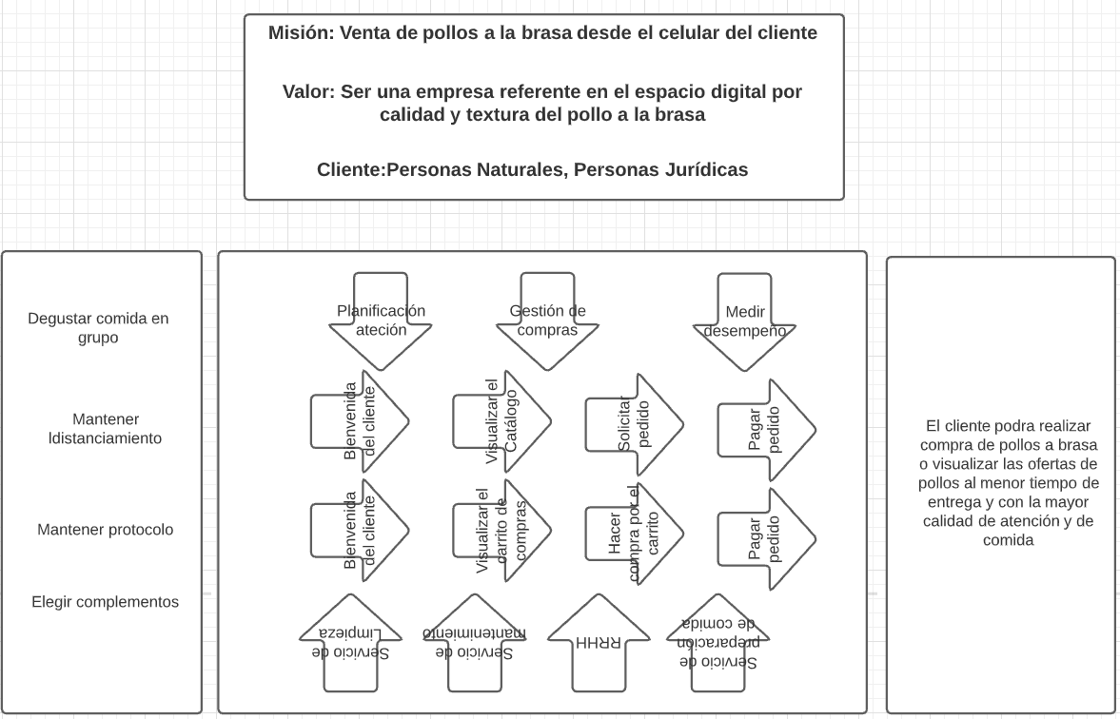

*Figura 1.* Mapa de Procesos de Pollerías

Tabla 1.

*Matriz de Trazabilidad de Requisitos*

|  |  |  |  |  |  |  |
| --- | --- | --- | --- | --- | --- | --- |
| ID | Requisito | Incremento | Fecha de Inicio | Fecha de Fin | Responsable | Casos de uso |
| 1 | Permite acceder a los usuarios no registrados a la página web. | 1 | 19/04/2021 | 22/04/2021 | Olivares López J. | Requisito No Funcional |
| 2 | Permitir ver las categorías que ofrece la pollería. | 1 | 20/04/2021 | 23/04/2021 | Quiroz Cucho R. | Consultar categorías |
| 3 | Permite ver en detalle los productos de la pollería. | 1 | 21/04/2021 | 24/04/2021 | Torres Muñoz R. | Consultar catálogo de las categorías |
| 4 | Permite ver un formulario de pedidos para llenar | 2 | 22/04/2021 | 25/04/2021 | Olivares López J. | Visualizar Formulario |
| 5 | Permite modificar el formulario con los campos deseados | 2 | 23/04/2021 | 26/04/2021 | Quiroz Cucho R. | Modificar Fomulario |
| 6 | Permite enviar el formulario con el detalle del pedido a la polleria | 2 | 24/04/2021 | 27/04/2021 | Torres Muñoz R. | Enviar Formulario |
| 11 | Permite notificar al cliente los productos comprados mediante un correo | 2 | 25/04/2021 | 28/04/2021 | Olivares López J. | Requisito No Funcional |
| 7 | Permite registrarte como usuario frecuente | 3 | 26/04/2021 | 29/04/2021 | Quiroz Cucho R. | Registrar usuario frecuente |
| 8 | Permite agregar pedidos al carrito de compras | 3 | 27/04/2021 | 30/04/2021 | Torres Muñoz R. | Agregar pedidos al carrito de compras |
| 9 | Permite modificar al carrito de compras | 3 | 28/04/2021 | 1/05/2021 | Olivares López J. | Modificar carrito de compras |
| 10 | Permite eliminar pedidos del carrito de compras | 3 | 29/04/2021 | 2/05/2021 | Quiroz Cucho R. | Eliminar pedido del carrito |

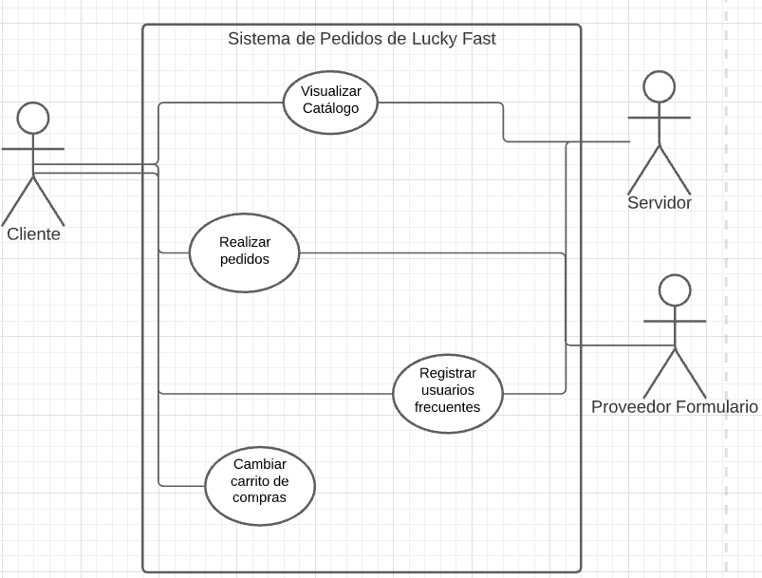

*Figura 2*. Diagrama de Casos de Uso

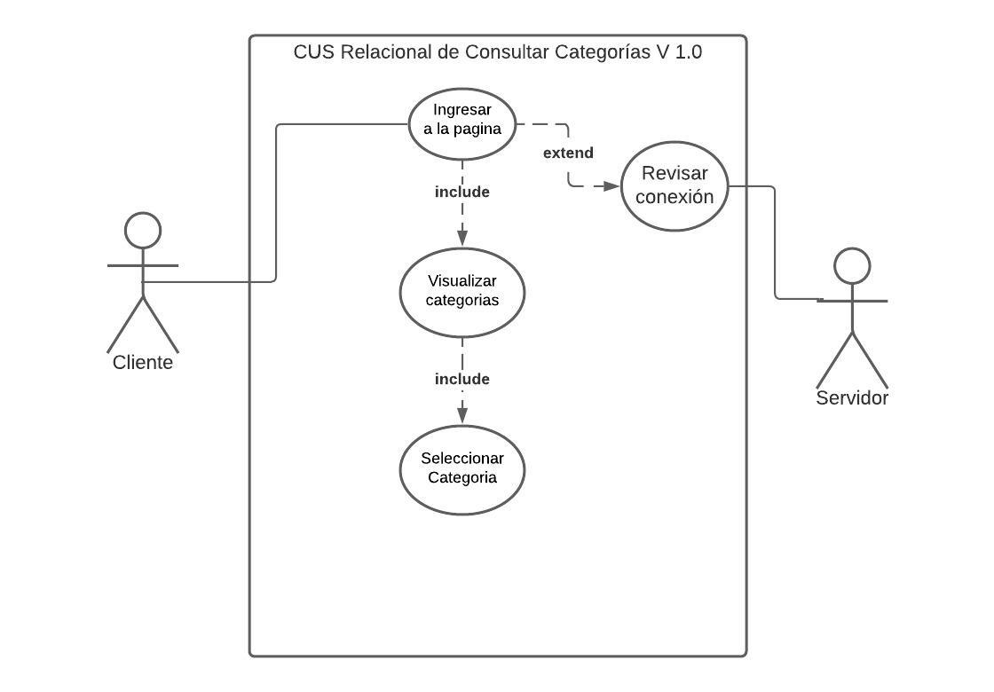

*Figura 3*. Diagrama de CUS Relacionado Consultar Categorías V 1.0 (Catálogo)

UNIVERSIDAD PRIVADA DEL NORTE



“Implementación de Sistema Web de Ventas en modelo de una Pollería”

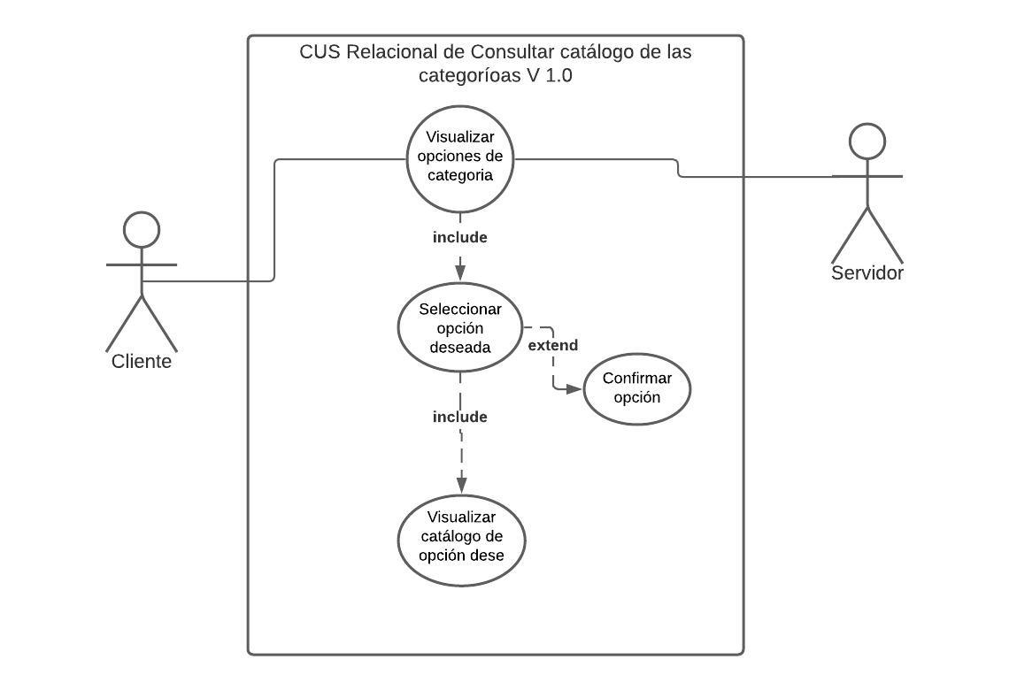

*Figura 4*. Diagrama de CUS Relacionado Consultar Catálogo de las Categorías V 1.0 (Catálogo)

Tabla 2.

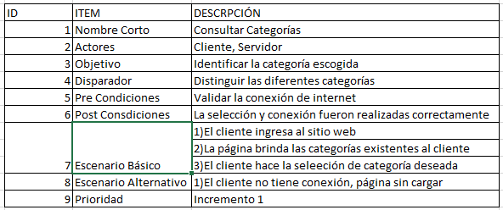*Especificación de CUS Relacionado– Consultar Categorías V 1.0 (Catálogo)*

Tabla 3

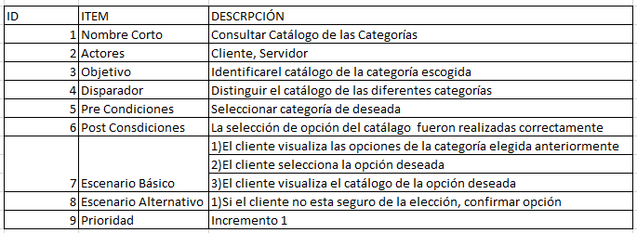*Especificación de CUS Relacionado - Consultar Catálogo de las Categorías V 1.0 (Catálogo)*

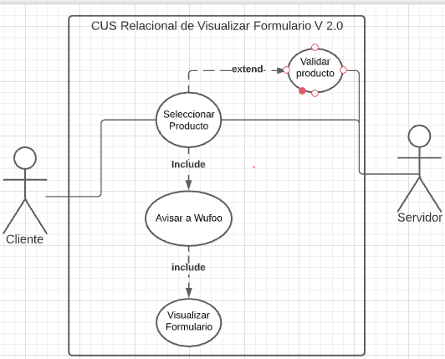

*Figura 5*. Diagrama de CUS Relacionado Visualizar

Formulario V 2.0 (Formulario)

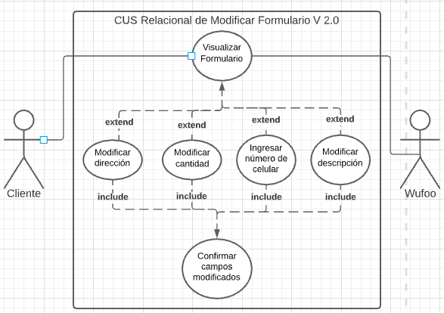

*Figura 6*. Diagrama de CUS Relacionado Modificar

Formulario V 2.0 (Formulario)

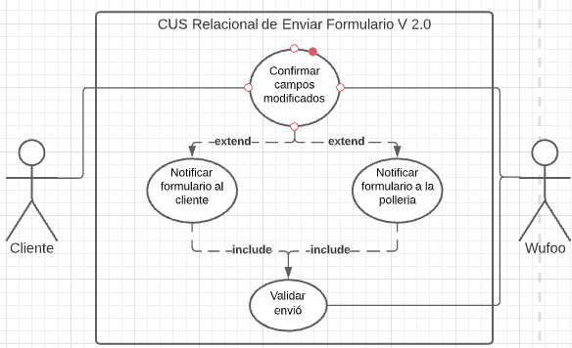

*Figura 7*. Diagrama de CUS Relacionado Enviar

Formulario V 2.0 (Formulario)

Tabla 4.

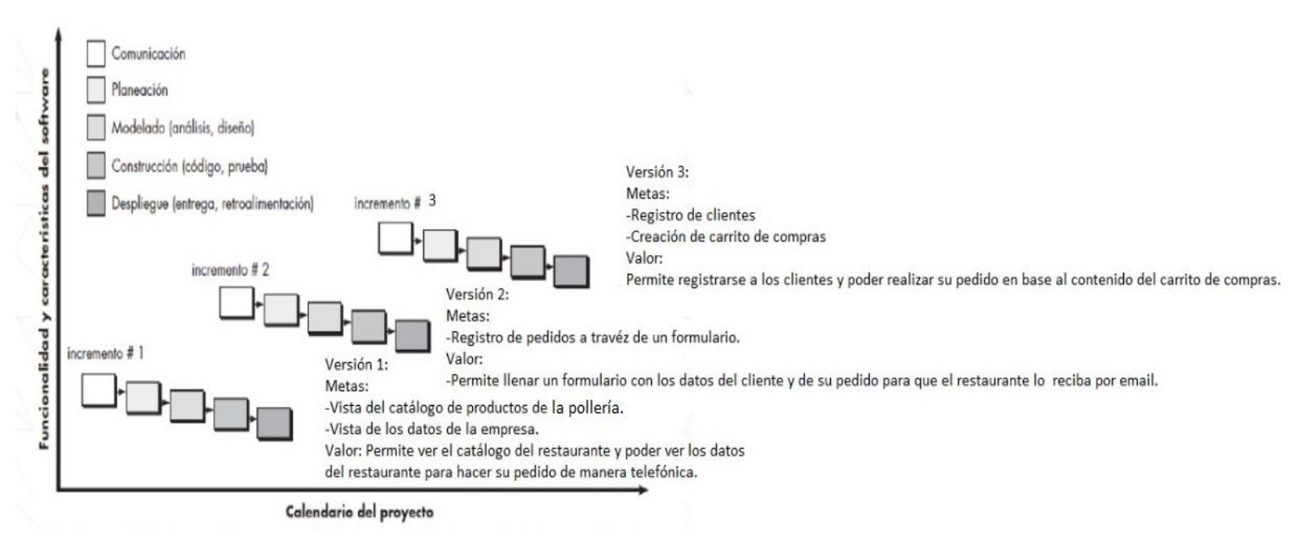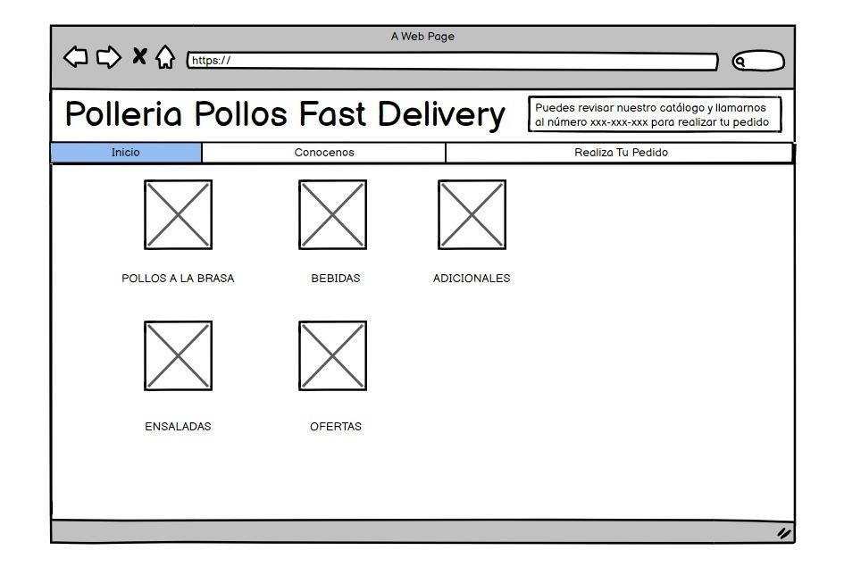*Iteraciones de software*

*Figura 5.* Incremento 1 – Visualizar Catálogo

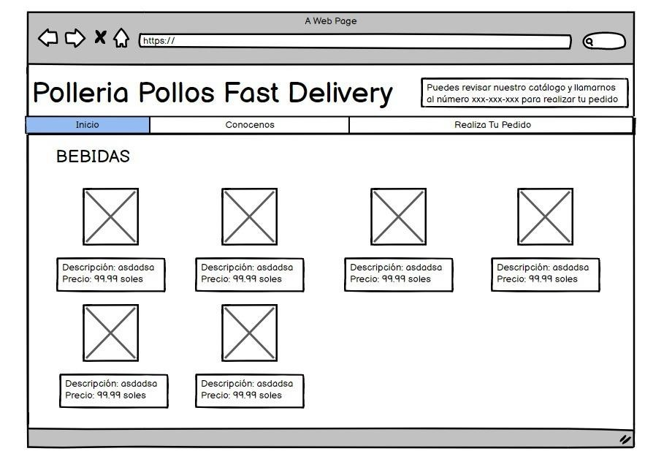

*Figura 6.* Incremento 1 - Visualizar Catálogo de Pollos a la Brasa

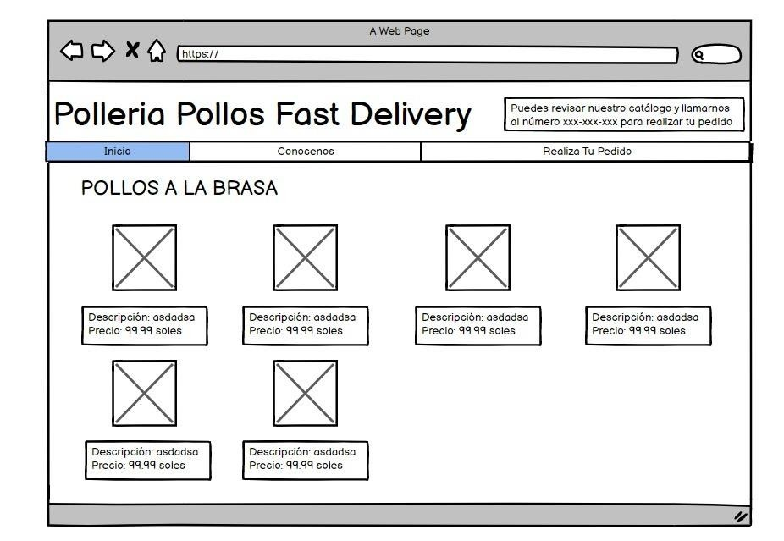

*Figura 7.* Incremento 1 - Visualizar Catálogo de Bebidas

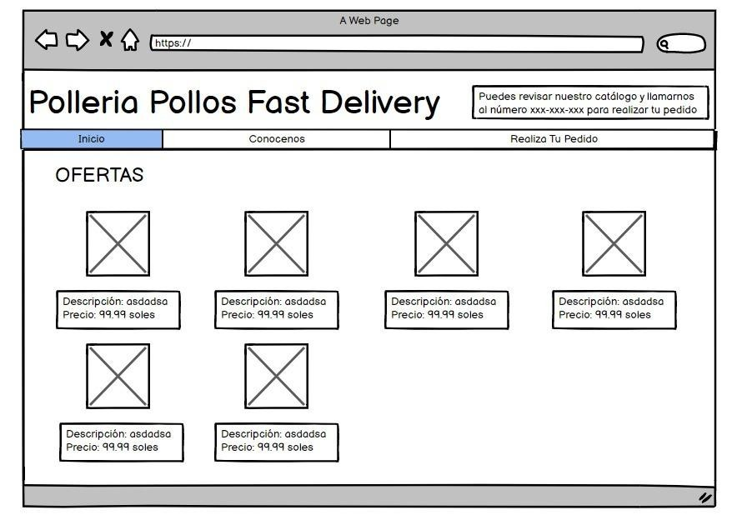

*Figura 8.* Incremento 1 - Visualizar Catálogo de Ofertas

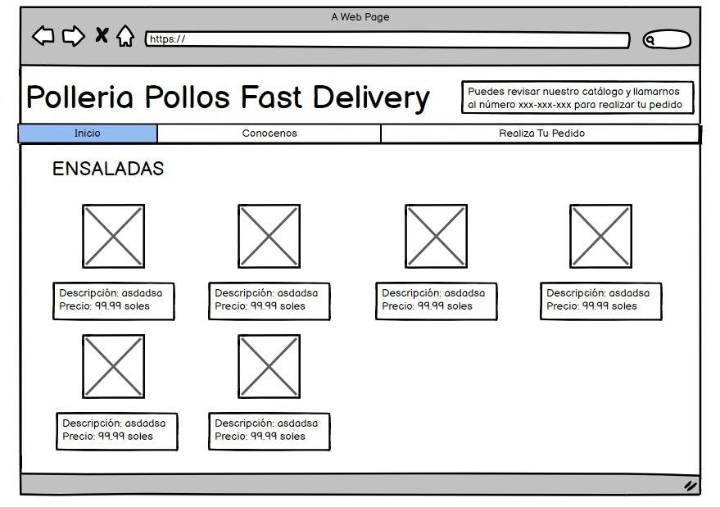*Figura 9.* Incremento 1 - Visualizar Catálogo de Ensaladas

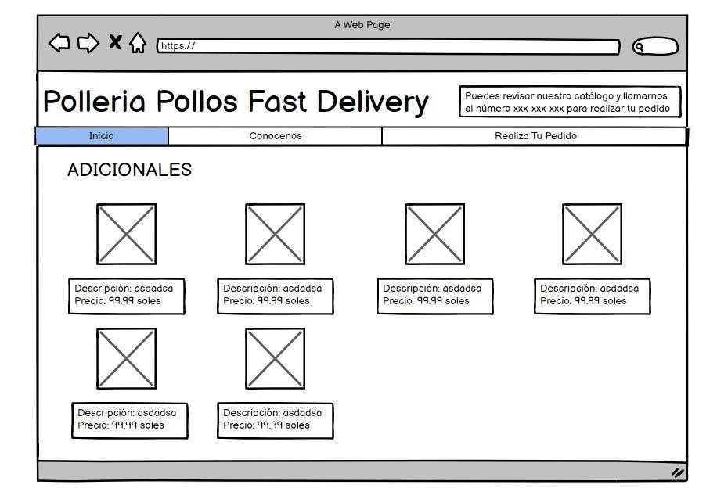

*Figura 10.* Incremento 1 - Visualizar Catálogo de Adicionales

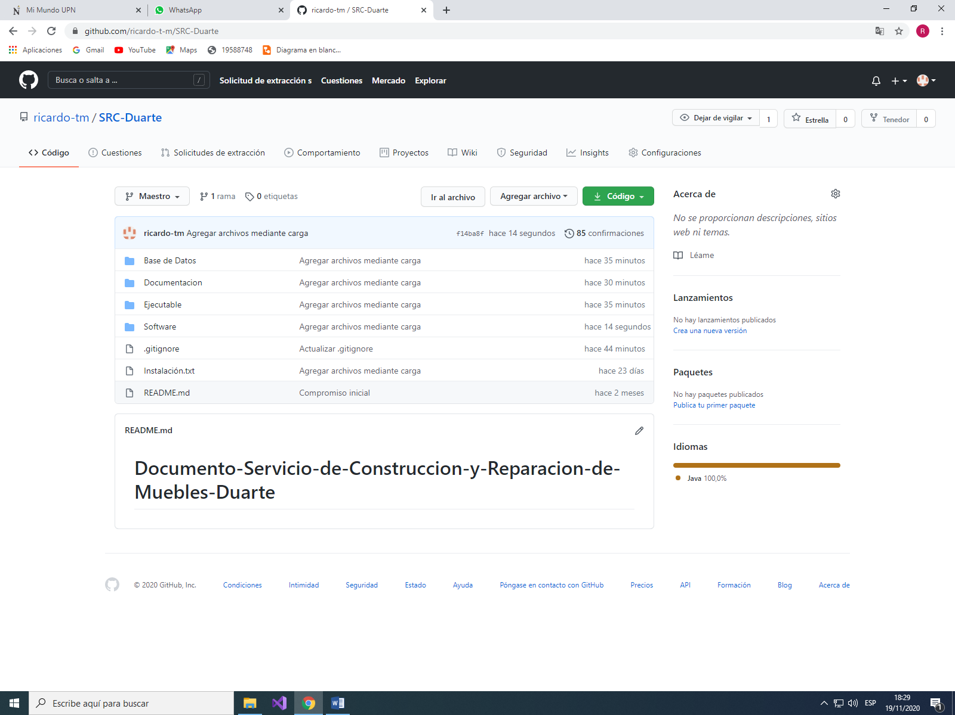

*Figura 11.* Repositorio GitHub

Tabla 5.

**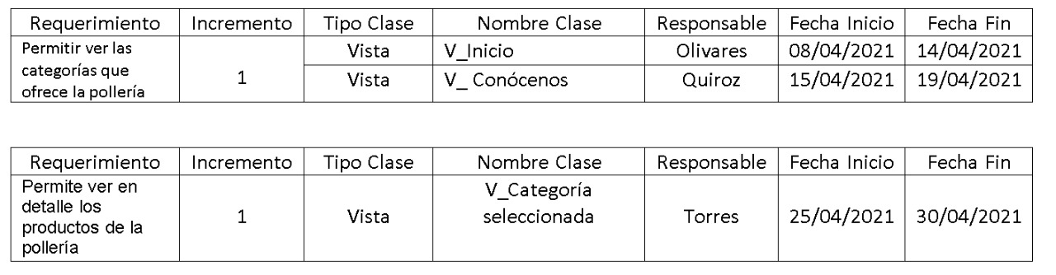***Unidades de Programación de Clases de Software*

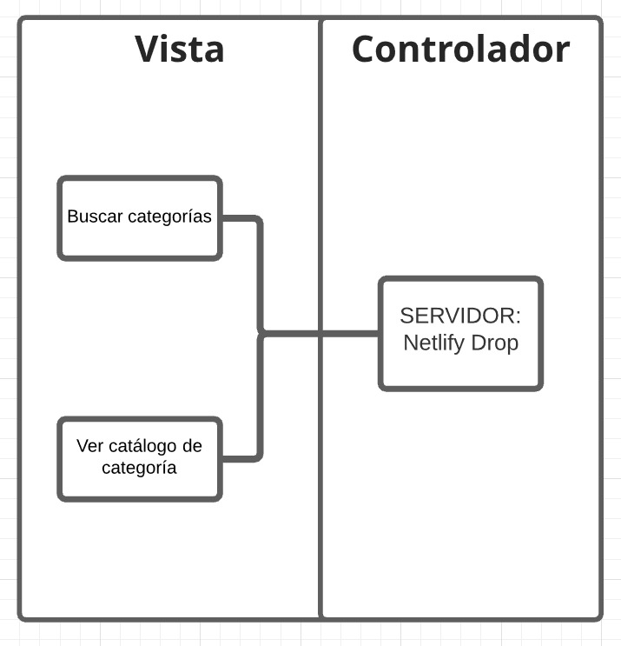

*Figura 12.* Unidades de Programación de Base de Datos Incremento 1

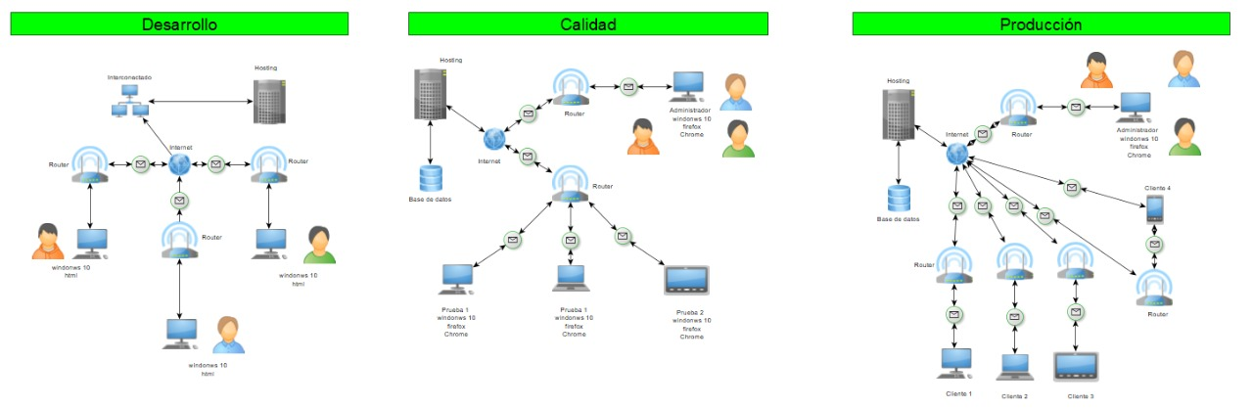

*Figura 13. Vista Arquitectónica*

**CAPÍTULO IV. CONCLUSIONES Y RECOMENDACIONES**

**4.1. CONCLUSIONES**

1. Podremos observar nuestros pedidos seleccionados de manera ordenada con su respectivo precio dentro del carrito de compras.
2. Con la ayuda de la página web se podrá tener la satisfacción del cliente al poder observar todos los pedidos a través del formulario lo cual genera una seguridad al cliente del pedido realizado.
3. Nuestra página web permite eliminar algún pedido no deseado dentro del carrito de compras.

**4.2. RECOMENDACIONES**

1. Enlazar un número telefónico para realizar pedidos delivery en caso el cliente no sepa usar la plataforma digital.
2. Mejorar la esquematización de la página web.
3. Brindar un correo de reclamos al cliente o de apoyo en caso de un problema.

**4.3. REFERENCIAS BIBLIOGRÁFICAS**

Burbeck, S. (1992). How to use Model-View-Controller (MVC). Recuperado 16 de septiembre de 2020, de https://web.archive.org/web/20120429161935[/http://st-](http://st-) [www.cs.illinois.edu/users/smarch/st-docs/mvc.html](http://www.cs.illinois.edu/users/smarch/st-docs/mvc.html)

Lund, M. (2014). *Diseño de software guiado por casos de uso*.

Miles, R., & Hamilton, K. (2006). *Learning UML 2.0 [a pragmatic introduction to UML]*.

Beijing: O’Reilly.

Pressman, R. S. (2013). *Ingeniería del software: Un enfoque práctico*. Recuperado de [http://www.ingebook.com/ib/NPcd/IB_BooksVis?](http://www.ingebook.com/ib/NPcd/IB_BooksVis)cod_primaria=1000187&codigo_ libro=4272

Purdy, K. (2018). LucidChart Makes Stripped-Down Flowcharts for Free. Recuperado 16 de septiembre de 2020, de [https://lifehacker.com/lucidchart-makes-stripped-down- flowcharts-for-free-5112133](https://lifehacker.com/lucidchart-makes-stripped-down-%20flowcharts-for-free-5112133)

Radoff, J. (2010). Minimum Viable Product rant. Recuperado 16 de septiembre de 2020, de [http://web.archive.org/web/20140323181121/http://r](http://web.archive.org/web/20140323181121/http://)adoff.com/blog/2010/05/04/mi nimum-viable-product-rant/

Reynoso, C., & Kicillof, N. (2004). *Lenguajes de Descripción de Arquitectura (ADL)*. 51. Ries, E. (2009). Minimum Viable Product: A guide. Recuperado 16 de septiembre de 2020,

de <http://www.startuplessonslearned.com/2009/08/minimum-viable-product-> guide.html

Rumbaugh, J., Jacobson, I., & Booch, G. (2007). *El lenguaje unificado de modelado*.

Pearson Addison Wesley.

Stein, S. (2017). Procedimientos almacenados (motor de base de datos)—SQL Server.

Recuperado 16 de septiembre de 2020, de https://docs.microsoft.com/es- es/sql/relational-databases/stored-procedures/stored-procedures-database-engine

Universidad de Málaga. (2008). *Guía Para La Identificación Y Análisis De Los Procesos De*

*La Universidad De Málaga*.

**4.4. ANEXOS**

